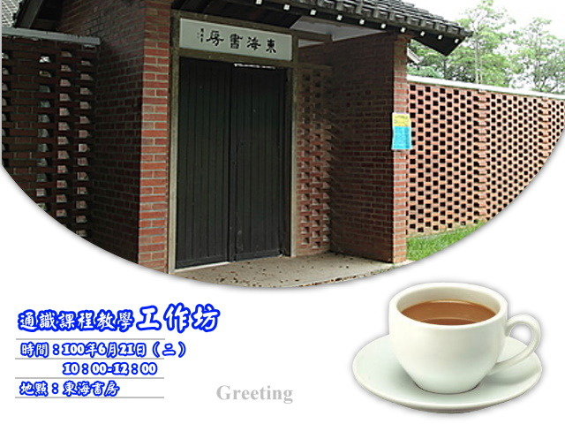

通識教育的理念很偉大，也很吸引人，我們的理想可以在這裡實踐。
真是幸福！
但是面對E世代，我們的教學是否會感到無奈？
「不喜歡讀書？喜歡蹺課？上課不專心？沒有規矩？書寫能力很糟糕！口語表達也有問題！」 ～～這是我們常常聽到的抱怨。
不過，這好像不是東海的特殊問題？
在台大、在清華也都有這樣的問題。
不免讓人思索，我們的教學法是否也需要調整？
看看哈佛《正義》這門課，這樣嚴肅的議題，竟然如此叫座！
當然，那是從8個人的選修，開始經營！
我們是否有機會，坐下來，彼此分享心得，當然也可以有抱怨。
由衷邀請，各位老師一起聊一聊。
類似的工作坊，我們會持續地舉辦。
希望，輕鬆而有深度，可以慢慢彼此協助，找到適合E世代通識教育的教學法。


